
第２１１号
==========================
２００８年１０月２９日
==========================
Tel 03-3261-9007
Fax 03-3261-5453
Ｅメール mail@kenpoukaigi.gr.jp
ＨＰサイト http://www.kenpoukaigi.gr.jp/

政府・与党は第２次補正予算提出、新テロ特の再可決をも視野に、散総・総選挙先送り、大幅会期延長の構えを強めています。民主党は、本日の幹部会で「抵抗路線」に切り替える模様です。日米同盟堅持・海外派兵推進・改憲で一致する自民、民主の両党が演ずる「対決」劇の一方で、国会審議を通して恒久法制定、憲法審査会始動で、下記のように重大なすりあわせが行なわれています。新テロ特延長阻止の闘いは、同時に改憲大連立を許さない闘いとなっています。

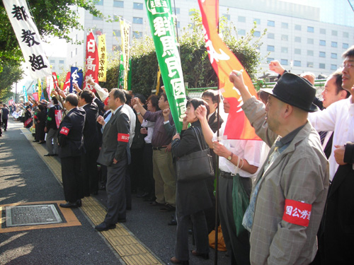

- １０月３０日（木）参議院外交防衛部会日程
・午前１０時～１１時 自民 午後１時～５時 民主 公明 共産 社
- 国会行動（参議院議面集合）
・傍聴行動 午前９時半集合 ・議面行動 午後１２時１５分～
（衆）特別委員会・速記
録(10月17日)から
■恒久法
○小池（自民）恒久法議論、与野党が協力しなければならいが。
○麻生内閣総理大臣 一般法については、野党の方々にも、ご理解いただき検討していく。
○犬塚（民主）国連平和活動については積極的に参加すべし、これを担保する恒久法の議論はこれを否定するものではない。
■憲法審査会
○中谷（自民）憲法審査会の場、参議院では（民主党が）設置に反対をしていると伺っておりますがいかがですか。
○浅尾参議院議員（民主）憲法審査会については、国会の定めに従ってそれを粛々と進めていくべきものだと理解している。

